福建福海创石油化工有限公司
水气团队钴锰回收装置树脂采购

技
术
协
议

甲方：福建福海创石油化工有限公司

乙方：

2021年 月 日

一、总则
1.1 本协议适用于福建福海创石油化工有限公司钴锰回收系统离子交换树脂更换，保证树脂的性能、安装和检测等方面的要求。
1.2本协议提出的是最低限度的技术要求，并未对一切技术细节作出规定，也未充分引述有关标准和规范的条文，所供树脂应符合本协议提供的规范本、标准，对水处理树脂的质量、性能包装、运行要求和再生调试的技术要求，涉及指标有冲突时，按最严标准实施，所列标准按最新版本实施。
1.3 协议执行期间内，甲方有权提出因规程、规范和标准发生变化而产生的一些补充修改要求，乙方因遵守这些要求。
1.4乙方应根据相关规范及本技术协议，对产品性能及质量负责，所提供的产品应保持必要的化学稳定性，有足够的强度，不产生破裂、降解等现象，并长期保持使用效果。
1.5乙方必须提供所用树脂生产厂家合法授权书，保证甲方不会由于工程上使用的任何乙方的产品而侵犯任何专利，并保证甲方不会承担与此有关的赔偿、诉讼费及其它开支。
1.6 树脂品牌要求：争光、苏青、陶氏、漂莱特、罗门哈斯
二、供货方资质及业绩要求
2.1通过质量管理体系ISO9001、环境管理体系ISO14001、职业健康安全管理体系的公司或企业。
2.2需提供投标产品在PTA废水钴锰回收系统中的应用业绩或成功案例，且三年内所服务的客户不少于2家。
三、技术简介、原料及技术参数说明
翔鹭石化废水中钴锰离子回收系统采用离子交换树脂将PTA工艺废水中的微量钴、锰通过吸咐、解析、树脂转换、碱洗等工艺过程进行去除并回收。树脂以[H]交换水中的[Na][Co][Mn], [H]交换完后，树脂以[Na]交换水中的[Co][Mn]，[Na]交换完后，树脂以[Co]交换水中的[Mn]。
3.1、反应原理如下:
主反应：以Na形式进行交换
树脂 R-Na + Co²⁺ → R-Co + 2Na⁺
树脂 R-H + Co²⁺ → R-Co + 2H⁺
TA粉 TA²⁻ + 2H⁺ → TA↓ (PPT)
再生原理：
树脂 R-Co₂+/Mn₂+ + 2HCl → R-H + Co/MnCl2（溶液）
树脂转化/碱洗：
树脂 R-H + NaOH → R-Na + H2O
TA粉 TA + NaOH → TA²⁻(溶解）+ 2Na⁺ + 2H2O
装置工艺运行条件
操作压力： 7.0-8.0kg/cm2G 操作温度：65-70℃
进水量：1200t/h PH值：2~13 （通常3~4）
离子交换树脂塔操作方式： 顺向采水顺向再生

3.2、PTA废水组成：
成 分 | 浓 度
Co/Mn | 10-15ppm（平均13.47)
Ba 、Pb、Fe、Sr、Ca、Fe | <0.5 ppm
Na | <100ppm
油类 | 正常无
凝集剂 | 无添加
悬浮物: | 加热前＜100ppm（通常小于10ppm）加热后透明无ss
COD | 4000～6000ppm有机物的组分有：Terephthalic acid、Acetic acid、4-CBA、P-toluie acid、Benzoic acid

3.3、在甲方工艺条件正常运行体条件情况下，乙方保证：
1）该离子交换树脂要求能够满足PTA废水环境及酸碱再生和碱洗环境的要求，需具有抗氧化物、抗有机物能力，不因PTA废水环境、酸环境、碱环境而影响其离子交换性能。
2）废水中Co/Mn离子去除率≥98%，树脂再生率≥98%。再生周期大于8天（每套树脂塔装填约28.8m3）。
3）所提供的离子交换树脂质量保质期3年，正常工艺操作下，第一年不允许出现树脂破损或流失，第二年起保质期内树脂流失量不大于5%。若树脂出现异常流失或质量问题，须由乙方免费补齐。
四、产品性能质量指标
4.1乙方提供的大孔径强酸阳离子交换树应满足如下技术参数：
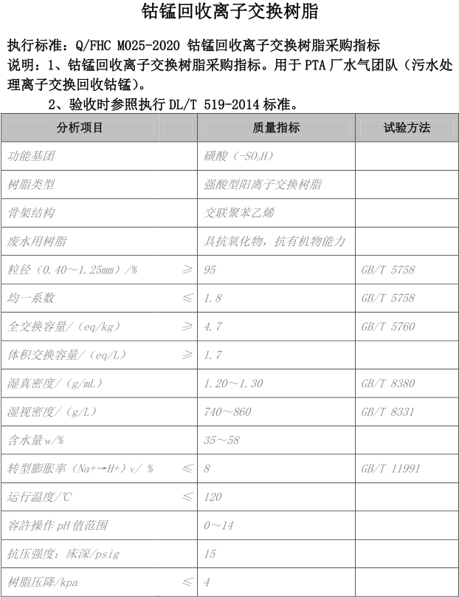

4.2参照规范和标准：
DLT519-2014《火力发电厂水处理用离子交换树脂验收标准》
DLT771-2014 《发电厂水处理用离子交换树脂选用导则》
DLJ5190.4-2004《电力建设施工及验收技术规范 》
GB/T5475-2013 离子交换树脂取样方法
GB/T5757-2008《离子交换树脂含水量测定方法》
GB5758-2001《离子交换树脂粒度分布测定方法》
GB/T8144-2008《阳离子交换树脂交换容量测定方法》
GB/T 8330-2008《离子交换树脂湿真密度测定方法》
GB/T 8331-2008《离子交换树脂湿视密度测定方法》
GB/T 11991-2008《离子交换树脂转型膨胀率测定方法》
五、验收结算

5.1乙方按批次送货，具体送货量及送货时间以甲方通知为准，货物送至甲方指定地点后，甲方对货物质量进行验收，按本协议要求运行测试满足要求后进行该批次货物结算。

5.2合同期限：甲方向乙方采购离子交换树脂50吨，待乙方将全部货物交由甲方并完成相关服务并测试验收合格，合同结束。
六、包装及运输
6.1树脂包装﹑运输﹑贮存及标志均按DLT519-2014《火力发电厂水处理用离子交换树脂验收标准》执行。
6.2树脂包装应采用内衬塑料袋的容器或编织袋，避免运输、贮存过程中树脂失水。
6.3每一包装件上应有清晰的、牢固的标志，标志上应有产品名称、牌号、等级、批号、生产日期和生产厂名。
6.4树脂在运输过程中出现树脂损坏失效应由乙方负责。
6.5计量称重：甲方在厂区复核药剂的重量。
七、服务及售后
7.1乙方负责现场树脂的装卸及调试工作：
1）负责现场将旧树脂倒置出来装袋运至甲方指定位置，装旧树脂袋袋口必须捆扎结实，并摆放整齐，所需包装袋由乙方提供。
2）负责提供新树脂并运送及卸货至甲方指定位置。
3）负责装填前床层内防腐衬胶层检查、滤帽检查，紧固松动滤帽，更换问题滤帽，完成树脂的预处理、转型及装填工作。
4）负责配合甲方进行新树脂的质量检验工作。
5）负责新树脂投运后的性能试验及再生调试工作。
6）甲方只提供水、电、仪表风接口、树脂再生用的酸碱，其余所涉及的工具、药剂和材料等由乙方自行负责处理。。
7）树脂厂家技术人员必须全过程跟踪指导（卸装、调试、数据资料收集整理等）。

